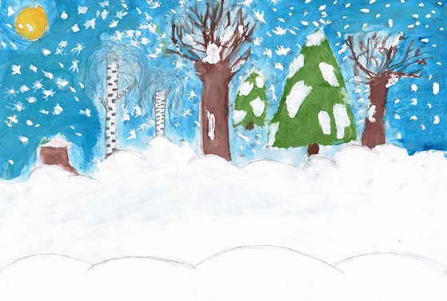

Учитель биологии ГБОУ гимназии №1591 Германова Ю.Б.
Цель: комплексное применение знаний, умений, навыков.

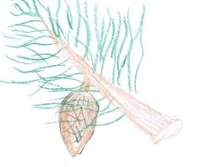
Задачи:
- Обратить внимание на красоту природы, достойную восхищения, уважения и заботы;
- Научиться наблюдать взаимосвязи организмов в живой природе, находить доказательства влияния условий среды на живой организм;
- Продолжить развитие эмоционально-целостного отношения к природе через привлечение художественной литературы и творческих работ учащихся, а также воспитание патриотизма и любви к родному краю.
Оборудование: бумага, карандаш у каждого учащегося, мяч.
Методы: эвристическая беседа; словесно-дедуктивный (анализ разного поведения объекта); частично поисковый (поиск примеров); игровой.

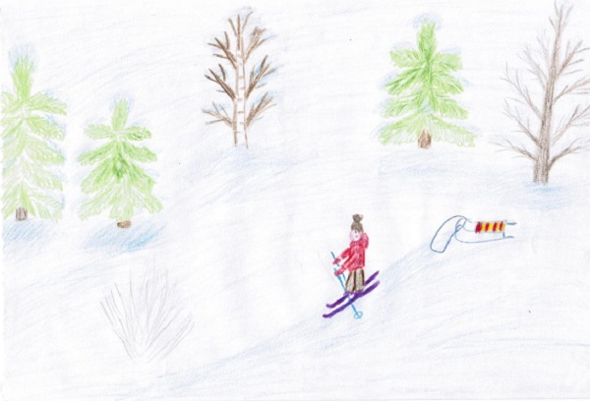
Ход экскурсии:
Учитель: Посмотрите, какой красивый зимний лес! Не зря его так любили воспевать поэты и писатели. Прекрасная русская зима! А с чем у вас ассоциируется это время года?
Дети показывают и комментируют свои рисунки.

А какие вы знаете стихи о зиме?
Дети рассказывают заранее подготовленные стихи.
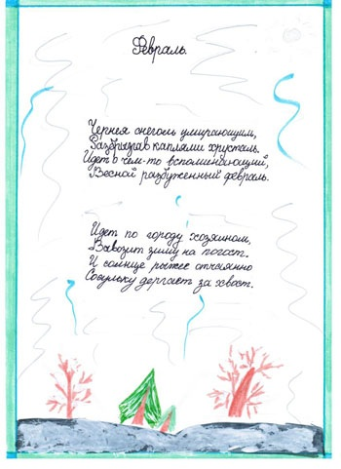
Лес как будто застыл, нет движения, шелеста листьев, пения птиц, журчания ручья. Лес умер?
Дети: Нет!
Учитель: Скажите, а что с деревьями? Они сейчас питаются? Чем? Принимаются все ответы, затем учитель корректирует их. А как вы думаете, почему сброшены листья? А почему хвоинки остались у ели и сосны? К какому фактору среды они приспособлены? Дети предлагают свои версии.
Учитель: Посмотрите на деревья и их расположение. Почему они разной высоты и образуют ярусы? Отличаются ли листья деревьев в глубине от тех, что на опушке? Почему? Найдите пример. Дети приводят пример и пояснение.
Учитель: А теперь обратите внимание на снег. Чьи следы на нем видны (1-2 примера)? Чем питаются эти животные?
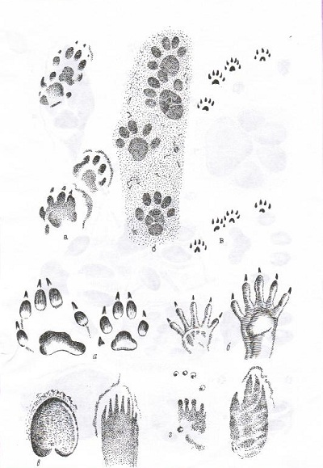
Дети ищут примеры.
Учитель: Может ли человек влиять на лес? Как (положительно и отрицательно)? А сейчас, зимой? А теперь давайте поиграем!
Игра-закрепление: Бросающий мяч приводит пример влияния человека на лес, а ловящий говорит положительное это влияние или отрицательное.
Домашнее задание: оформить отчет об экскурсии.

Приложение. Примеры выполнения отчетов об экскурсии:
